Словарь профессий
(необходим для пояснения, что имеется в виду при упоминании той или иной «профессии»)
- Инженер - руководит проектированием, строительством, эксплуатацией различных систем (в зависимости от вида работы), обеспечивает рабочих производственными заданиями и контролирует их выполнение.
- Социолог - составляет программы и проводит по ним социологические исследования, анализирует их: обрабатывает первичную информацию, обобщает полученные данные, разрабатывает рекомендации.
- Кондитер - изготавливает торты, пирожные, кексы, рулеты, печенье из различного сырья, приготавливает различные виды теста, кремов, начинок, заготавливает сырье по заданной рецептуре, проверяет вес готовых изделий.
- Священнослужитель - совершает церковные обряды литургию, таинства (венчание, крещение, отпевание, исповедь и др.), занимается содержанием и восстановлением прихода.
- Повар - занимается приемом сырья и его переработкой; приготовлением холодных и горячих блюд, напитков, их оформлением.
- Статистик - обрабатывает и анализирует статистические данные по различным направлениям, составляет справки на основании данных статистического учета, ведет статистическую отчетность.
- Фотограф осуществляет «официальную» и художественную фотосъемку одиночных и групповых портретов, проявляет негативы, выполняет работы по ретуши и фотопечатанию, составляет обрабатывающие растворы.
- Администратор торгового зала - поддерживает порядок в торговом зале, контролирует состояние товарных запасов в зале и своевременное их пополнение, наблюдает за покупательским потоком в зале и оперативно его регулирует, дает клиенту интересующую его информацию, помогает ему квалифицированным советом, разрешает конфликтные ситуации.
- Механик - специалист, работающий на промышленных предприятиях, в проектных, конструкторских и научных организациях. Занимается эксплуатацией механического оборудования, машин, аппаратуры, автоматических линий и т.п. Организует и проводит монтаж, наладку, испытание, ремонт и обслуживание техники. Разрабатывает, планирует и организует технологические процессы.
- Дизайнер-художник-конструктор, который в промышленных изделиях, мебели. интерьерах квартир, офисов и других объектах творчески и гармонически совмещает пользу, удобство и красоту.
- Философ - работает над осмыслением процессов, происходящих в природе и обществе, в самосознании людей, занимается разработкой вопросов мировоззрения.
- Врач - занимается диагностикой, лечением и профилактикой заболеваний. Работа определяется спецификой: педиатр, терапевт, невропатолог, психиатр, диетолог, инфекционист, онколог, реаниматолог, хирург, стоматолог и др. ЭД
- Эколог - специалист, изучающий структуру и функционирование природных и созданных человеком биологических систем, влияние промышленных отходов на среду обитания, занимается экологическим просвещением, разрабатывает мероприятия по охране окружающей среды.
- Бухгалтер - выполняет работу по различным участкам бухгалтерского учета, фиксирует состав и источники хозяйственных средств, их движение, осуществляет прием, контроль, обработку первичной документации.
- Программист - разрабатывает компьютерные программы на основе анализа математических моделей и алгоритмов по реализации решения экономических и других задач, отлаживает разработанные программы, корректирует их.
- Адвокат - содействует охране прав и законных интересов граждан и организаций, дает юридические консультации, представляет граждан и организации в суде и др. государственных органах, выступает в качестве защитника в суде при разбирательстве уголовного дела.
- Кинолог - специалист по изучению собак, содержит их в питомнике, ухаживает за ними, дрессирует (обучает выполнению определенных команд, действий, навыков).
- Переводчик художественной литературы — выполняет письменные переводы, при этом может сам давать смысловую нагрузку, редактирует их, готовит аннотации и рефераты публикаций иностранной литературы.
- Страховой агент - производит поиск и обслуживание физических и юридических лиц, проводит беседу с клиентами с целью заинтересовать в заключении договора о страховании, оценивает причененный ущерб с учетом критериев и степени риска.
- Архивист - занимается обработкой хранящихся документальных материалов, созданием справочного аппарата, учетом документов, их использованием, выявлением материалов по тем или иным историческим событиям.
- Тренер - обучает желающих технико-тактическим навыкам в определенном виде спорта, выезжает со спортсменами на сборы и соревнования,
- Телерепортер - корреспондент, который выезжает на место событий, берет интервью, беседует с людьми, анализирует обстоятельства, выделяет самое существенное и дает по телевидению информацию.
- Следователь - должностное лицо, юридически правильно квалифицирующее факты и обстоятельства, раскрывает преступления, собирает и закрепляет доказательства, представляет прокурору обвинительное заключение.
- Искусствовед - занимается исследованием проблем изобразительного искусства, архитектуры (закономерности развития, художественная форма, специфика видов и жанров искусства, их взаимодействие).
- Нотариус - должностное лицо, которое удостоверяет сделки, оформляет наследственные права граждан, договоры, свидетельствует копии документов, юридических актов.
- Брокер - посредник, содействующий совершению сделок купли-продажи между заинтересованными сторонами, действующий по поручению отдельных лиц или фирм, получающий вознаграждение в форме определенного процента с суммы сделки.
- Оператор ЭВМ - проверяет состояние и готовность машины к работе, четкость печати знаков, наличие шифров на материалах, подлежащих обработке, осуществляет обработку информации (выполняет арифметические расчеты, составляет ведомости, таблицы).
- Манекенщица - демонстрирует модели одежды на показах, стремясь подчеркнуть их преимущества, участвует в рекламных съемках, в процессе изготовления вещей, в рабочих примерках.
- Фотокорреспондент — может работать самостоятельно или по заданию редакции, в паре с корреспондентом готовить репортажи, очерки, статьи, дополняя их фотографиями, раскрывающими тему, выезжает на место, беседует с участниками событий, выбирает подходящее для съемки место.
- Реставратор - восстанавливает изделие или его детали в местах склейки или заделки части видовых и портретных рисунков, выполняет роспись на изделиях, ажурную гравировку и чеканку, подготавливает поверхность, специальный клей, мастику, краски.
- Озеленитель - специалист, который занимается подготовкой почвы, посадочного материала, удобрений, устройством клумб, бордюров, посадкой грунтовых трав, выращиванием саженцев, уходом за посадками, кустарниками, их стрижкой.
- Биолог-исследователь - планирует, организует и проводит научно-исследовательскую работу по изучению живой природы, закономерностей развития, систематизации, рациональному использованию природных ресурсов.
- Водитель автотранспорта - управляет автотранспортом, устраняет мелкие неисправности, контролирует соблюдение пассажирами правил проезда, посадки и высадки, правильность крепления груза в кузове.
- Бортпроводник - сотрудник, проверяющий санитарное состояние кабин, салонов, работу электрооборудования самолета, размещающий пассажиров в салоне, организующий питание, информирующий о достопримечательностях.
- Метролог - осуществляет надзор за качеством продукции, проводит испытания и проверку впервые запускаемой измерительной техники, дает разрешение на ее серийный выпуск.
- Картограф - составитель карт, который делает черно-белый чертеж карты местности для изготовления печатных форм с этого чертежа в типографии.
- Радиомонтажник - монтирует прибор по схеме, укладывает монтажные провода, выполняет пайку, сварку их с элементами схемы, проверяет качество монтажа, проводит контрольные испытания и настройку прибора.
- Художник росписи по дереву - специалист, который готовит изделие под роспись. осуществляет роспись изделия различными красками: наносит орнаментные и растительные узоры, сюжетные рисунки, украшает изделия, покрывает их лаком.
- Геолог - выявляет и оценивает месторождения полезных ископаемых в процессе съемки, поиска и разведки, составляет геологические карты, эталонные коллекции образцов горных пород по их технологическим свойствам, геологические профили.
- Переводчик-гид - лицо, которое помогает знакомству с национальными культурами туристам, торговым и коммерческим представителям, занимается организацией отдыха туристов, оформлением различных необходимых документов.
- Журналист - создает публицистические произведения, стараясь в небольшой по объему статье вскрыть суть темы, выезжает на место событий, берет интервью, беседует с людьми, анализирует обстоятельства, выделяет самое существенное.
- Режиссер - творческий работник, который выбирает материал для постановки спектакля, фильма, радио- и телепередач, эстрадных и др. программ, набирает творческую группу, проводит подготовку, направляет творческий процесс актеров.
- Библиограф - готовит справочно-библиографическую информацию (составляет краткую аннотацию к каждому произведению, находящемуся в библиотеке), принимает участие в выставках, тематических выступлениях и т.д.
- Аудитор - ревизор, который проводит внутренний и внешний контроль и анализ финансовой деятельности предприятий различных форм собственности, оценивает достоверность отчетности, законность совершаемых операций, принимает участие в рассмотрении исков о неплатежеспособности предприятий, организаций.
- Фармацевт - готовит лекарства по рецептам врачей, обеспечивает хранение медикаментов, отпускает готовые лекарства без рецептов, комплектует заказы на медикаменты, оказывает первую доврачебную помощь.
- Юрисконсульт - специалист, работающий в различных организациях. Занимается составлением договоров, различных протоколов, намерений, разногласий; организует и ведет претенциозную работу, арбитражные дела. Задача юрисконсульта - свести к минимуму возможности возникновения конфликтных дел и прочее, предупредить возможное правонарушение в организации.
- Генетик - занимается вопросами наследственности и изменчивости организма, в экспериментальной работе использует специально создаваемые линии животных и растений, штаммы микроорганизмов и вирусов.
- Архитектор - осуществляет проектирование зданий, сооружений, садово-парковых объектов и др., разработку проектов реставрации архитектурных памятников, интерьеров зданий, проведение исследований, связанных с проектным решением, авторский надзор за строительством.
- Продавец - обслуживает покупателей в магазинах, палатках, на лотках, Производит отбор, взвешивание, демонстрацию, оценку, упаковку товара.
- Оператор почтовой связи - принимает, обрабатывает и выдает письма, бандероли, посылки, телеграммы, деньги по переводам, выплачивает пенсии и пособия, отпускает знаки почтовой оплаты, выполняет почтово-кассовые oneрации, организует работу почтальонов. . |
- Социальный работник - организует и оказывает материально-бытовую. и морально-правовую поддержку инвалидам, одиноким, престарелым людям, детям-сиротам, а также другим бедствующим гражданам, разрабатывает программу реабилитационных мероприятий.
- Предприниматель - организует совместное дело (бизнес), управление бизнесом, проведение маркетинговых исследований по изучению ситуации на рынке товаров и услуг, спроса и конкуренции; ориентируется на достижение коммерческого успеха путем принятия самостоятельных решений и ответственности за их последствия и связанный с этим риск.
- Преподаватель вуза - проводит обучение студентов на высоком научном и методическом уровне, используя эффективные формы, методы и средства обучения, формирует у них профессиональные умения и навыки.
- Музыкант-исполнитель - исполняет музыкальные произведения, стремясь донести до слушателя замысел композитора, испытываемые исполнителем чувства, восприятие им произведения, его понимание.
- Экономист - занимается экономическим анализом и планированием путей достижения определенных экономических результатов предприятия, осуществляет учет поступающих денежных средств, товарно-материальных ценностей.
- Менеджер - организует и координирует, оценивает и стимулирует деятельность персонала, изучает спрос и предложения на рынке, дает предложения по обновлению продукции, разрабатывает бизнес-план и руководит его реализацией, регулирует процессы приема, подбора и профессионального роста работников.
- Корректор - сверяет текст с оригиналом и исправляет орфографические, и пунктуационные ошибки, допущенные наборщиками, устраняет нарушения технических правил набора, проверяет подписи под рисунками, схемами, диаграммами. расстояние между буквами в строке.
- Дирижер - руководит игрой музыкантов с помощью движений рук, пальцев, головы, подбирает репертуар, знакомится с партитурой, разучивает с коллективом музыкальное произведение, внушая музыкантам свое толкование произведения в целом.
- Инспектор таможни - осуществляет таможенный осмотр вещей пасса- жиров, пересекающих границу на поездах, самолетах, теплоходах и т.д., поиск контрабанды, организацию взаимодействия с представителями других служб.
- Художник-модельер - специалист, работающий над созданием модели одежды, ее композиции, подбирает необходимые иллюстративные материалы, участвует в смотрах и выставках.
- Телефонист - по телефону, на аппаратах различных классов и систем принимает и передает телеграммы, сортирует их на магистральные, внутриобластные и городские связи, выявляет наличие телеграмм, ведет учет их прохождения, осуществляет контроль за их доставкой.
- Орнитолог - наблюдает за птицами в природе, изучает маршруты их перелетов, образ жизни в различных климатических условиях, выводит новые породы птиц, принимает участие в разработке современных технологий производства птичьего мяса.
- Агроном - специалист по возделыванию с/х культур, который определяет набор полевых работ, их последовательность, начало и окончание и т. д., изучает эффективность сортовых посевов, руководит механизаторами, полеводами и другими рабочими.
- Топограф - выполняет съемку рельефа и контуров на фотопланах, обновление топографических карт, полевое дешифрование контуров и элементов рельефа, составление планов.
- Лесник - рабочая должность в лесной охране. Охраняет лес, участвует во всех лесохозяйственных работах, контролирует качество этих работ и следит за правилами использования лесных хозяйств.
- Директор-руководитель, организующий работу и эффективное взаимодействие сотрудников, решает все вопросы в пределах предоставленных ему прав и поручает выполнение отдельных функций другим должностным лицам.
- Мастер по ремонту и пошиву одежды - принимает заказы, намечает новые конструктивные линии при ремонте одежды, проводит инструктаж портных, швей. Контролирует качество работ, при выявлении дефектов пошива или кроя устраняет их.
- Хореограф разрабатывает танцевальные движения, организует перемещения танцоров в пространстве сцены или танцевальной площадки, их взаимодействие, определяет музыку, грим, костюмы, выбирает декорации, освещение, то есть создает единый образ танца.
- Историк – восстанавливает и группирует факты, ищет их объяснение, правильно обобщает их, устанавливает причинно-следственные связи между событиями, изучает жизнь человечества.
- Инспектор ГАИ - осуществляет контроль за точным соблюдением правил дорожного движения, совершает организацию дорожного движения; обеспечивает регулирование движения транспорта и пешеходов на улицах, оказывает помощь водителям, пешеходам и пассажирам, пострадавшим в дорожно-транспортных происшествиях.
- Антрополог - изучает дисциплины, раскрывающие закономерности и этапы эволюции человека в процессе антропогенеза, вопросы половой, возрастной, профессиональной индивидуальной изменчивости человеческого организма, его адаптацию к окружающей среде, происхождение и распространение современных рас.
- Экскурсовод - осуществляет подготовку экскурсии: изучает литературу, анализирует архивные документы; проводит экскурсию.
- Вирусолог - изучает природу вирусов, их строение, размножение, инфекционные свойства, разрабатывает меры по предупреждению, диагностике и лечению вызываемых ими заболеваний.
- Актер - создает художественный образ с использованием сценической техники, различных художественных средств выражения: речи, движений, мимики, танца и т.д.
- Официант - сервирует стол, встречает посетителей, знакомит их с меню, принимает заказы, выполняет их, рассчитывает посетителей, собирает использованную посуду.
- Товаровед - на предприятиях, в организациях торговли и общественного питания изучает спрос на товары, составляет проекты договоров с поставщиками, следит за поставкой товаров в нужном ассортименте, соответствующего качества и в договорные сроки.
- Главный бухгалтер - финансовый руководитель, который осуществляет организацию учета хозяйственно-финансовой деятельности, контроля за правильным использованием материальных, трудовых и финансовых ресурсов предприятия. Несет ответственность за законность и юридическую грамотность совершаемых предприятием операций.
- Инспектор уголовного розыска - занимается раскрытием, расследованием и предупреждением уголовных преступлений, работает в постоянном контакте с людьми.
- Парикмахер-модельер - создает образы новых причесок, выполняет образцы сложных причесок, подбирает прически, исходя из особенностей лица, консультирует других парикмахеров.
- Психолог - может работать в различных направлениях деятельности: педагогике, медицине, промышленности и т.д., осуществляя научно-практическую, исследовательскую, методическую работу. Оказывает помощь по адаптации человека в окружающих его условиях, разрешению личностных проблем, улучшению морально-психологического климата в коллективах и др.
- Пчеловод - уход за пчелами, перевод пчел на медосбор, создание новых семей, выведение и замена маток, подготовка пчел к зимовке, ремонт ульев и инвентаря, изготовление рамок для новых сот, откачка меда.
- Коммерсант - занимается торговой (коммерческой) деятельностью в той или иной сфере хозяйства, с наибольшей выгодой обеспечивающей рынок товарами и услугами; определяет соответствие товаров нормативно-технической документации, документально оформляет коммерческие операции, стимулирует сбыт, организует рекламу, прогнозирует спрос.
- Судья - рассматривает уголовные и гражданские дела вместе с народными заседателями, обеспечивает законность всех действий суда.
- Стенографист - выполняет скоростную буквенную запись с помощью упрощенных элементов букв обычного алфавита, заменяющих слова и словосочетания.

Загадки про папины профессии
* * *
Мастер он весьма хороший,
Сделал шкаф нам для прихожей.
Он не плотник, не маляр.
Мебель делает... (столяр)

Правила движения
Знает без сомнения.
Вмиг заводит он мотор,
На машине мчит... (шофер)

Темной ночью, ясным днем
Он сражается с огнем.
В каске, будто воин славный,
На пожар спешит... (пожарный)

Кирпичи кладет он в ряд,
Строит садик для ребят
Не шахтер и не водитель,
Дом нам выстроит... (строитель)

Кто плывет на корабле
К неизведанной земле?
Весельчак он и добряк.
Как зовут его? (Моряк)

Наяву, а не во сне
Он летает в вышине.
Водит в небе самолет.
Кто же он, скажи? (Пилот)

С ним, наверно, вы знакомы.
Знает он про все законы.
Не судья, не журналист.
Всем совет дает... (юрист)

На посту своем стоит,
За порядком он следит.
Строгий смелый офицер.
Кто он? (Милиционер)

Гвозди, топоры, пила,
Стружек целая гора.
Это трудится работник —
Делает нам стулья... (плотник)

Он от всех родных вдали
Водит в море корабли.
Повидал немало стран
Наш отважный... (капитан)

По мосту чтоб мчался скорый,
Чинит он на дне опоры.
Целый день за разом раз
Вглубь ныряет... (водолаз)

Кто движеньем управляет?
Кто машины пропускает?
На широкой мостовой
Машет жезлом... (постовой)

На посту он в снег и в зной,
Охраняет наш покой.
Человек, присяге верный,
Называется... (военный)

Стук летит из-под колес,
Мчится вдаль электровоз.
Поезд водит не таксист,
Не пилот, а... (машинист)

В фильмах трюки выполняет,
С высоты на дно ныряет
Подготовленный актер.
Быстрый, смелый... (каскадер)

Тонкой палочкой взмахнет —
Хор на сцене запоет.
Не волшебник, не жонглер.
Кто же это? (Дирижер)

Загадки про мамины профессии
* * *
Мастерица на все руки
Нам сошьет пиджак и брюки.
Не закройщик, не ткачиха.
Кто она, скажи? (Портниха)

Кто пропишет витамины?
Кто излечит от ангины?
На прививках ты не плачь —
Как лечиться, знает... (врач)

Громко прозвенел звонок,
В классе начался урок.
Знает школьник и родитель —
Проведет урок... (учитель)

На витрине все продукты:
Овощи, орехи, фрукты.
Помидор и огурец
Предлагает... (продавец)

Учит вежливости нас,
Почитает вслух рассказ.
Не учитель, не писатель.
Это няня,... (воспитатель)



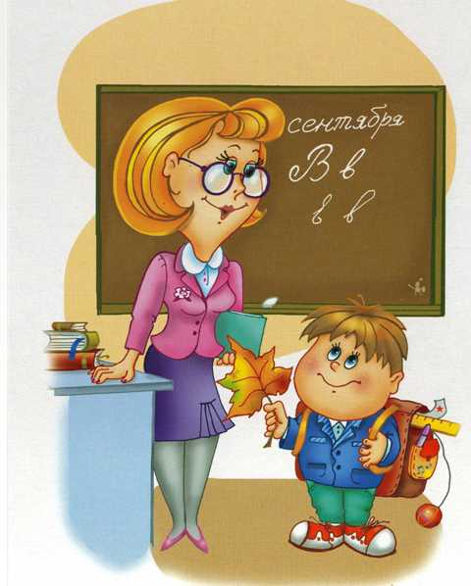

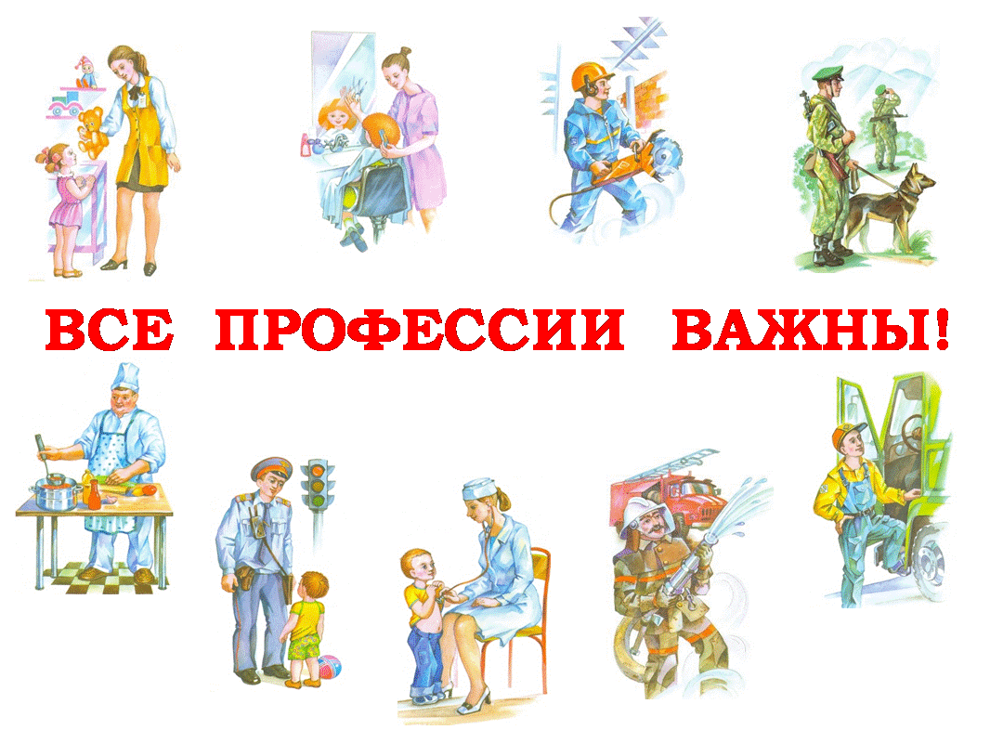

http://easyen.ru/load/klassnye_chasy/iskusstvo_i_literatura/250_let_gosudarstvennomu_ehrmitazhu/210-1-0-19098
http://moiklass89.ucoz.ru/load/ehsteticheskoe_napravlenie/klassnye_chasy/sokrovishhnice_rossii_ehrmitazhu_250_let/19-1-0-13

